以下信息来源：
http://czj.cq.gov.cn/html/xxgk/gsgg/ywgg/content-24937.shtml，
重庆同诚房地产土地资产评估公司位于序号66。

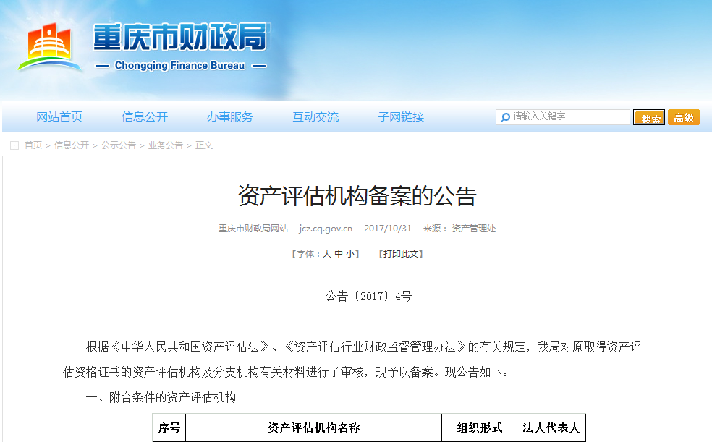
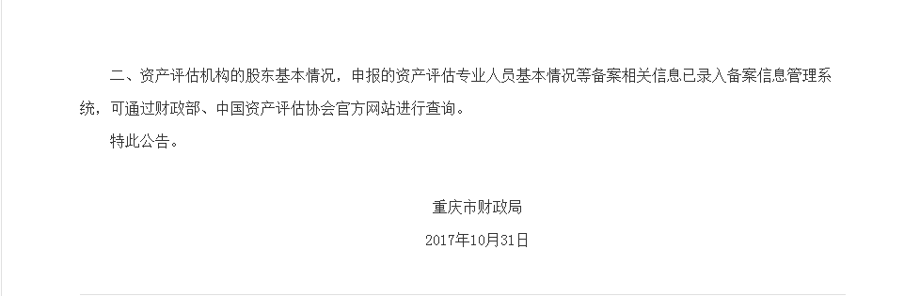

以下信息来源：
http://czj.cq.gov.cn/html/xxgk/gsgg/ywgg/content-24937.shtml，
重庆同诚房地产土地资产评估公司位于序号66。

